Resolución del Pleno del Instituto de Transparencia, Acceso a la Información Pública y Protección de Datos Personales del Estado de México y Municipios, con domicilio en Metepec, Estado de México, a veintisiete de enero de dos mil veintiuno.

VISTO el expediente electrónico formado con motivo del recurso de revisión números 05880/INFOEM/IP/RR/2020, interpuesto por el C. xxxxxxxxxxxxx, que en lo sucesivo se le denominara el Recurrente, en contra de la respuesta del Ayuntamiento de Atizapán de Zaragoza, en lo subsecuente el Sujeto Obligado, se procede a dictar la presente resolución.

A N T E C E D E N T E S

PRIMERO. De las solicitudes de información.
Con fecha veintidós de octubre de dos mil veinte, el Recurrente, presentó a través del Sistema de Acceso a la Información Mexiquense (SAIMEX) ante el Sujeto Obligado, solicitud de acceso a la información pública, registrada bajo el número de expediente: 00630/ATIZARA/IP/2020, mediante la cual solicitó información en el tenor siguiente:

“….Buenos días solicito saber quiénes o que comisión es la que evalúa o revisa el funcionamiento de la Unidad de Transparencia o el Titular de la Unidad de Transparencia a quien le rinde informe de sus actividades y funciones......”SIC.

Haciéndose constar que de los acuses de solicitud de información contenida en los expedientes electrónicos del SAIMEX, se aprecia que el Recurrente eligió como modalidad de entrega: “a través del SAIMEX”.
SEGUNDO. De las respuestas del Sujeto Obligado.
De las constancias que obran en el expediente electrónico del SAIMEX, se advierte que, el Sujeto Obligado, en fecha trece de noviembre de dos mil veinte, emitió respuesta en los siguientes términos:

En respuesta a la solicitud recibida, nos permitimos hacer de su conocimiento que con fundamento en el artículo 53, Fracciones: II, V y VI de la Ley de Transparencia y Acceso a la Información Pública del Estado de México y Municipios, le contestamos que:
En respuesta a la solicitud de información ingresada a través del Sistema de Acceso a la Información Mexiquense (SAIMEX), a la cual le recayó el número de folio 00630/ATIZARA/IP/2020, mismo donde fuera solicitado lo siguiente: “….Buenos días solicito saber quiénes o que comisión es la que evalúa o revisa el funcionamiento de la Unidad de Transparencia o el Titular de la Unidad de Transparencia a quien le rinde informe de sus actividades y funciones......”SIC. Hago de su conocimiento que en la actual Administración Pública Municipal del Municipio de Atizapán de Zaragoza, no se ha generado información sobre alguna Comisión que evalué o revise el funcionamiento de la Unidad de Transparencia. En referencia a quien le rinde informe de sus actividades y funciones el titular de la Unidad de Transparencia, dicha unidad está a cargo de la Presidencia Municipal de Atizapán de Zaragoza, con fundamento en el artículo 24 fracción V del Reglamento Orgánico de la Administración Pública Municipal de Atizapán de Zaragoza Estado de México 2019-2021. Lo anterior con fundamento en el Artículo 12 de la Ley de Transparencia y Acceso a la Información Pública del estado de México y Municipios mismo que a la letra señala “Que los sujetos obligados solo proporcionaran la información pública que se les requiera y que obre en sus archivos y en el estado en que esta se encuentre. La obligación de proporcionar la información no comprende el procesamiento de la misma ni el presentarla conforme al interés del solicitante; no estarán obligados a generarla, resumirla, efectuar cálculos o practicar investigaciones” Dando así puntual respuesta a la información requerida. Atentamente Secretaría del Ayuntamiento.
ATENTAMENTE
LIC. MARIAMNEE VEGA BLANCARTE

TERCERO. Del recurso de revisión.
Conforme con la respuesta por parte del Sujeto Obligado, en fecha veintisiete de noviembre de 2020, el ahora Recurrente interpone recurso de revisión el cual fue registrado en el sistema electrónico con los expedientes número 05880/INFOEM/IP/RR/2020, aduciendo las siguientes manifestaciones:

Recurso de revisión 05880/INFOEM/IP/RR/2020
Acto Impugnado:
“SE NIEGA LA INFORMACIÓN.”(Sic).

Razones o Motivos de Inconformidad:
“NUEVAMENTE LA TITULAR DE TRANSPARENCIA NEGANDO INFORMACIÓN O PONIENDOCE DE ACUERDO CON LAS AREAS PARA NEGAR INFORMACIÓN ESPERO TENGA SOPORTE DE TODO Y SEPA LO QUE SEA PORQUE HAY UN TEMA DELICADO CON ELLA, BUENO PERO EN FIN SE ME NIEGA LA INFORMACIÓN DERIVADO A QUE ME DICEN QUE EL QUE REVISA O A LA PERSONA QUE INFORMAN ES ALA SECRETARIA TECNICA ENTONCES PORQUE NO LE TURNARON LA INFORMACION A LA SECRETARIA TECNICA Y AQUE ME CONTENTA LA SECRETARIA DEL AYUNTAMIENTO Y DE FORMA INFORMAL SIN NINGUN OFICIO CLARO PORQUE NO QUIEREN ALERTAR A NADIEN DE LO QUE HE SOLICITADO ESPERO EL INSTITUTO TOME YA CARTE EN EL ASUNTO Y REALICE UNA AUDITORIA AL MUNICIPIO DE ATIZAPAN DE ZARAGOZA YA QUE CONTINUAMENTE ME NIEGAN LA INFORMACION O BIEN ME ENVIAS PURAS ESTUPIDECES Y SOLO ES ESTE MUNICIPIO PORQUE HE SOLICITADO INFORMACIÓN DE OTROS SUJETOS OBLIGADOS Y TODO MUY BIEN MUCHAS GRACIAS Y ESPERO LA ATENCION DEL INFOEM” (Sic).

CUARTO. Del turno del recurso de revisión.
El medio de impugnación presentado mediante recurso de revisión con número, el cual fue turnado a la Comisionada Zulema Martínez Sánchez, mediante el sistema electrónico, en términos del arábigo 185 fracción I de la Ley de Transparencia y Acceso a la información Pública del Estado de México y Municipios, de los cuales recayeron acuerdos de admisión en fecha tres de diciembre de dos mil veinte, determinándose en él, un plazo de siete días para que las partes manifestaran lo que a su derecho corresponda en términos del numeral ya citado.

QUINTO. De la etapa de manifestaciones y/o alegatos.
Que de los autos electrónicos que obran en el expediente del recurso de revisión 05880/INFOEM/IP/RR/2020, se aprecia que en fecha ocho de diciembre de dos mil veinte el Sujeto Obligado, remitio informe justificado, el cual se puso a la vista del particular el catorce de diciembre, no obstante se presenta a continuación:
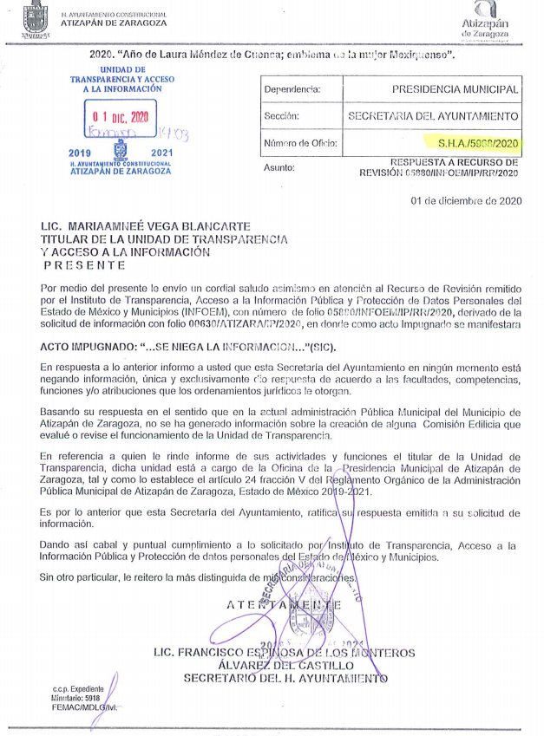
Por su parte el Recurrente no realizo manifestación alguna.

Del cierre de instrucción.
Así, una vez transcurrido el término legal, se decreta el cierre de instrucción del recursos de revisión se realizó en fecha dieciocho de diciembre de dos mil veinte, en términos del artículo 185 Fracción VI de la Ley de Transparencia y Acceso a la Información Pública del Estado de México y Municipios, iniciando el término legal para dictar resolución definitiva del asunto.

C O N S I D E R A N D O

PRIMERO. De la competencia.
Este Instituto de Transparencia, Acceso a la Información Pública y Protección de Datos Personales del Estado de México y Municipios, es competente para conocer y resolver el presente recurso de revisión interpuesto por el ciudadano, conforme a lo dispuesto en los artículos 6, apartado A, fracción IV de la Constitución Política de los Estados Unidos Mexicanos, 5, párrafos vigésimo segundo, vigésimo tercero y vigésimo cuarto fracción IV, de la Constitución Política del Estado Libre y Soberano de México, 1, 2 fracción II, 13, 29, 36 fracciones II y III, 176, 178, 179 fracción VII y XI, 181 párrafo tercero, 182, 185, 188 y 194 de la Ley de Transparencia y Acceso a la Información Pública del Estado de México y Municipios, 9, fracciones I y XXIV y 11 del Reglamento Interior del Instituto de Transparencia, Acceso a la Información Pública y Protección de Datos Personales del Estado de México y Municipios.

Aunado a lo anterior, este Órgano Garante estima pertinente realizar un pronunciamiento ya que consientes de la situación que se vive en la actualidad a fin de otorgarle a los ciudadanos herramientas ágiles y accesibles para el ejercicio de los derechos humanos que se tutelan, se considera que a pesar de las condiciones a las que nos enfrentamos, se cuentan con las herramientas técnicas y tecnológicas necesarias que eviten mermar el ejercicio de los derechos correspondientes, sin que ello implique el poner en riesgo el diverso derecho a la salud de todos los partícipes en los procesos que conllevan.

SEGUNDO. De los alcances del Recurso de Revisión.
Anterior a todo debe destacarse que el recurso de revisión tiene el fin y alcance que señalan los numerales 176, 179, 181 párrafo cuarto, 194 y 195 y demás aplicables de la Ley de Transparencia y Acceso a la Información Pública del Estado de México y Municipios vigente y será analizado conforme a las actuaciones que obren en el expediente electrónico con la finalidad de reparar cualquier posible afectación al derecho de acceso a la información pública y garantizando el principio rector de máxima publicidad.

TERCERO. Del estudio de las causas de improcedencia.
El estudio de las causas de improcedencia que se hagan valer por las partes o que se advierta de oficio por este Resolutor debe ser objeto de análisis previo al estudio de fondo del asunto ya que el estudio de los presupuestos procesales sobre el inicio o trámite de un proceso genera eficacia jurídica de las resoluciones, más aún que se trata de una figura procesal adoptada en la ley de la materia la cual impide su estudio y resolución cuando una vez admitido el recurso de revisión se advierta una causa de improcedencia que permita sobreseer el recurso de revisión sin estudiar el fondo del asunto; circunstancias anteriores que no son incompatibles con el derecho de acceso a la justicia, ya que éste no se coarta por regular causas de improcedencia y sobreseimiento con tales fines.

IMPROCEDENCIA Y SOBRESEIMIENTO EN EL JUICIO DE AMPARO. LAS CAUSAS PREVISTAS EN LOS ARTÍCULOS 73 Y 74 DE LA LEY DE LA MATERIA, RESPECTIVAMENTE, NO SON INCOMPATIBLES CON EL ARTÍCULO 25.1 DE LA CONVENCIÓN AMERICANA SOBRE DERECHOS HUMANOS.
Del examen de compatibilidad de los artículos 73 y 74 de la Ley de Amparo con el artículo 25.1 de la Convención Americana sobre Derechos Humanos no se advierte que el derecho interno desatienda los estándares que pretenden proteger los derechos humanos en dicho tratado, por regular causas de improcedencia y sobreseimiento que impiden abordar el estudio de fondo del asunto en el juicio de amparo, en virtud de que el propósito de condicionar el acceso a los tribunales para evitar un sobrecargo de casos sin mérito, es en sí legítimo, por lo que esa compatibilidad, en cuanto a los requisitos para la admisibilidad de los recursos dependerá, en principio, de los siguientes criterios: no pueden ser irracionales ni de tal naturaleza que despojen al derecho de su esencia, ni discriminatorios y, en el caso, la razonabilidad de esas causas se justifica por la viabilidad de que una eventual sentencia concesoria tenga un ámbito de protección concreto y no entre en conflicto con el orden jurídico, no son de tal naturaleza que despojen al derecho de su esencia ni tampoco son discriminatorias, pues no existe alguna condicionante para su aplicabilidad, en función de cuestiones personales o particulares del quejoso. Por tanto, las indicadas causas de improcedencia y sobreseimiento no son incompatibles con el citado precepto 25.1, pues no impiden decidir sencilla, rápida y efectivamente sobre los derechos fundamentales reclamados como violados dentro del juicio de garantías.

Por lo que una vez que se analizó el expediente en estudio se cae en la cuenta de que no se actualiza ninguna de las casuales a continuación transcritas:

“Artículo 191. El recurso será desechado por improcedente cuando:
I. Sea extemporáneo por haber transcurrido el plazo establecido en la presente Ley, a partir de la respuesta;
II. Se esté tramitando ante el Poder Judicial de la Federación algún recurso o medio de defensa interpuesto por el recurrente;
III. No actualice alguno de los supuestos previstos en la presente Ley;
IV. No se haya desahogado la prevención en los términos establecidos en la presente Ley;
V. Se impugne la veracidad de la información proporcionada;
VI. Se trate de una consulta, o trámite en específico; y
VII. El recurrente amplíe su solicitud en el recurso de revisión, únicamente respecto de los nuevos contenidos.”

Ya que no fue interpuesto de forma extemporánea, no se está tramitando ante el Poder Judicial Federal, no es una consulta, o trámite en específico, ni tampoco se advierte que el recurrente amplíe su solicitud en el recurso de revisión, por lo que al no existir causas de improcedencia invocadas por las partes ni advertidas de oficio.

Así las cosas, al no existir causas de improcedencia invocadas por las partes ni advertidas de oficio por este Resolutor, se procede al análisis del fondo de los asuntos en los siguientes términos.

CUARTO. Del estudio y resolución del asunto.
Ahora bien, se procede al análisis del presente recurso, así como al contenido íntegro de las actuaciones que obran en el expediente electrónico, para así estar en posibilidad este Órgano Colegiado de dictar el fallo correspondiente conforme a derecho, tomando en consideración los elementos aportados por las partes y apegándose en todo momento al principio de máxima publicidad consagrado en nuestra Constitución Federal, Local y demás leyes aplicables en la materia, así como en los tratados internacionales en los que el Estado Mexicano sea parte, en concordancia con el artículo 8 de la Ley de Transparencia local.

Con el propósito de realizar un mejor proveer por parte de este Órgano Garante, es conveniente hacer alusión a lo que la hoy Recurrente requirió, le fuese entregado por parte del Sujeto Obligado, a efecto de establecer la materia del presente asunto, ya que de ella deriva por un lado el procedimiento de acceso a la información ante el sujeto obligado, y por otro lado la materia sobre la que versará el recurso de revisión ante este Órgano Garante.

Así, tenemos en un primer plano de estudio el texto de la solicitud de información, que fue plasmada por el Recurrente en los términos siguientes:
Quienes o que comisión es la que evalúa o revisa el funcionamiento de la Unidad de Transparencia o el Titular de la Unidad de Transparencia a quien le rinde informe de sus actividades.

En respuesta el Sujeto Obligado remitió la siguiente información:
Requerimiento | Respuesta
Solicito saber quiénes o que comisión es la que evalúa o revisa el funcionamiento de la Unidad de Transparencia o el Titular de la Unidad de Transparencia a quien le rinde informe de sus actividades y funciones......”SIC. | Está a cargo de la oficina de presidencia municipal
Quien evalúa o revisa la unidad de transparencia | Está a cargo de presidencia municipal.

Derivado de la respuesta proporcionada, el ahora Recurrente interpuso recurso de revisión en donde manifestó como acto impugnado lo siguiente:
“NUEVAMENTE LA TITULAR DE TRANSPARENCIA NEGANDO INFORMACIÓN O PONIENDOCE DE ACUERDO CON LAS AREAS PARA NEGAR INFORMACIÓN ESPERO TENGA SOPORTE DE TODO Y SEPA LO QUE SEA PORQUE HAY UN TEMA DELICADO CON ELLA, BUENO PERO EN FIN SE ME NIEGA LA INFORMACIÓN DERIVADO A QUE ME DICEN QUE EL QUE REVISA O A LA PERSONA QUE INFORMAN ES ALA SECRETARIA TECNICA ENTONCES PORQUE NO LE TURNARON LA INFORMACION A LA SECRETARIA TECNICA Y AQUE ME CONTENTA LA SECRETARIA DEL AYUNTAMIENTO Y DE FORMA INFORMAL SIN NINGUN OFICIO CLARO PORQUE NO QUIEREN ALERTAR A NADIEN DE LO QUE HE SOLICITADO ESPERO EL INSTITUTO TOME YA CARTE EN EL ASUNTO Y REALICE UNA AUDITORIA AL MUNICIPIO DE ATIZAPAN DE ZARAGOZA YA QUE CONTINUAMENTE ME NIEGAN LA INFORMACION O BIEN ME ENVIAS PURAS ESTUPIDECES Y SOLO ES ESTE MUNICIPIO PORQUE HE SOLICITADO INFORMACIÓN DE OTROS SUJETOS OBLIGADOS Y TODO MUY BIEN MUCHAS GRACIAS Y ESPERO LA ATENCION DEL INFOEM”

Al respecto ante el pronunciamiento por parte del Sujeto Obligado, es dable señalar que los actos que realicen los servidores públicos, se realizan apegados a la atribuciones conferidas en los manuales y reglamentos que al efecto se expidan por lo tanto, este Órgano de Transparencia no cuenta con las facultades para dudar de la veracidad de la información que manifiesta el Sujeto Obligado, por analogía el criterio 31/10 emitido por el entonces Instituto Federal de Acceso a la Información y Protección de Datos ahora Instituto Federal de Acceso a la Información y Protección de Datos que establece:

El Instituto Federal de Acceso a la Información y Protección de Datos no cuenta con facultades para pronunciarse respecto de la veracidad de los documentos proporcionados por los sujetos obligados. El Instituto Federal de Acceso a la Información y Protección de Datos es un órgano de la Administración Pública Federal con autonomía operativa, presupuestaria y de decisión, encargado de promover y difundir el ejercicio del derecho de acceso a la información; resolver sobre la negativa de las solicitudes de acceso a la información; y proteger los datos personales en poder de las dependencias y entidades. Sin embargo, no está facultado para pronunciarse sobre la veracidad de la información proporcionada por las autoridades en respuesta a las solicitudes de información que les presentan los particulares, en virtud de que en los artículos 49 y 50 de la Ley Federal de Transparencia y Acceso a la Información Pública Gubernamental no se prevé una causal que permita al Instituto Federal de Acceso a la Información y Protección de Datos conocer, vía recurso revisión, al respecto.

Si bien es cierto que el Sujeto Obligado emite una respuesta mediante la cual, hace del conocimiento que a quien le rinde informe de sus actividades y funciones el titular de la Unidad de Transparencia, dicha unidad está a cargo de la Presidencia Municipal de Atizapán de Zaragoza, así mismo hace referencia al artículo 24 fracción V del Reglamento Orgánico de la Administración Pública Municipal de Atizapán de Zaragoza Estado de México 2019-2021, también es cierto que este Instituto se allega de instrumentos para poder brindar certidumbre a los ciudadanos, en este contexto al realizar la búsqueda de dicho Reglamento, no se encontró información al respecto, únicamente se encontró lo siguiente:
En relación al Reglamento Orgánico Municipal de Atizapán de Zaragoza, en referencia al artículo referido nos encontramos lo siguiente:
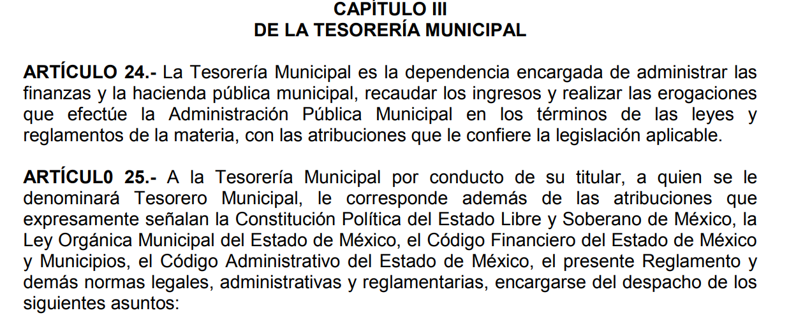
En fecha primero de enero de dos mil diecinueve, se realizaron modificaciones derogaciones y adiciones, en su caso, al Reglamento Orgánico Municipal de Atizapán de Zaragoza, Estado de México, el cual en referencia al artículo mencionado nos encontramos la siguiente información:

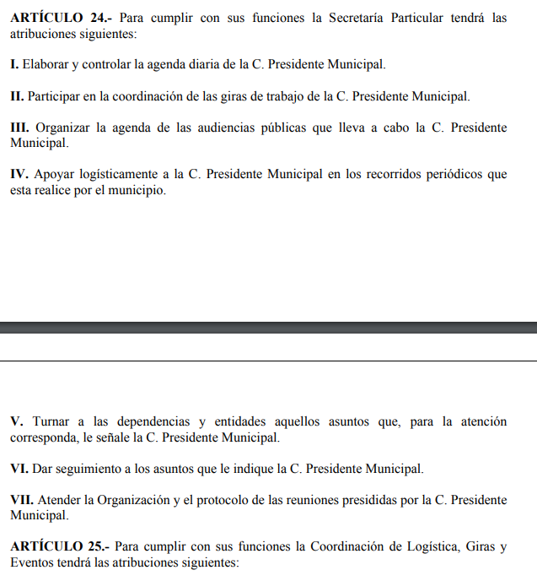

Así mismo al ingresar a la página de IPOMEX, del Sujeto Obligado, nos encontramos que en el apartado de normatividad aplicable, para el ejercicio 2019 y 2020, únicamente se cuenta con manuales de procedimientos, razón por la cual es de destacar que no se encontró la información a la que hace referencia el sujeto Obligado en su respuesta.

Ahora bien, contrario a lo anterior, la Ley Orgánica Municipal en su artículo 69, establece lo siguiente:
Artículo 69.- Las comisiones las determinará el ayuntamiento de acuerdo a las necesidades del municipio y podrán ser permanentes o transitorias.
I. Serán permanentes las comisiones:
a). De gobernación, cuyo responsable será el presidente municipal;
b). De planeación para el desarrollo, que estará a cargo del presidente municipal;
c). De hacienda, que presidirá el síndico o el primer síndico, cuando haya mas de uno;
Por su parte el bando Municipal de Atizapán de Zaragoza establece lo siguiente:
ARTÍCULO 79.- Las Comisiones Edilicias serán responsables de estudiar, examinar y proponer al Cabildo acuerdos, acciones o normas cuyo propósito sea mejorar la Administración Pública Municipal, las cuales son:

I. COMISIÓN EDILICIA DE GOBERNACIÓN, DE SEGURIDAD PÚBLICA Y
TRÁNSITO Y DE PROTECCIÓN CIVIL;
II. COMISIÓN EDILICIA DE PLANEACIÓN PARA EL DESARROLLO;
III. COMISIÓN EDILICIA DE HACIENDA;
IV. COMISIÓN EDILICIA DE AGUA, DRENAJE Y ALCANTARILLADO, S.A.P.A.S.A.;
V. COMISIÓN EDILICIA DE MERCADOS, CENTRALES DE ABASTOS Y RASTROS;
VI. COMISIÓN EDILICIA DE ALUMBRADO PÚBLICO;
VII. COMISIÓN EDILICIA DE OBRAS PÚBLICAS Y DESARROLLO URBANO (DESARROLLO TERRITORIAL);
VIII. COMISIÓN EDILICIA DE FOMENTO AGROPECUARIO Y FORESTAL;
IX. COMISIÓN EDILICIA DE PARQUES Y JARDINES;
X. COMISIÓN EDILICIA DE PANTEONES;
XI. COMISIÓN EDILICIA DE CULTURA, EDUCACIÓN PÚBLICA, DEPORTE Y RECREACIÓN;
XII. COMISIÓN EDILICIA DE TURISMO;
XIII. COMISIÓN EDILICIA DE PRESERVACIÓN Y RESTAURACIÓN DEL MEDIO AMBIENTE;
XIV. COMISIÓN EDILICIA DE EMPLEO;
XV. COMISIÓN EDILICIA DE SALUD PÚBLICA;
XVI. COMISIÓN EDILICIA DE POBLACIÓN;
XVII. COMISIÓN EDILICIA DE PARTICIPACIÓN CIUDADANA;
XVIII.COMISIÓN EDILICIA DE ASUNTOS INDÍGENAS;
XIX. COMISIÓN EDILICIA DE REVISIÓN Y ACTUALIZACIÓN DE LA REGLAMENTACIÓN MUNICIPAL;
XX. COMISIÓN EDILICIA DE ASUNTOS INTERNACIONALES Y APOYO AL MIGRANTE;
XXI. COMISIÓN EDILICIA DE ASUNTOS METROPOLITANOS;
XXII. COMISIÓN EDILICIA DE PROTECCIÓN E INCLUSIÓN A PERSONAS CON DISCAPACIDAD;
XXIII.COMISIÓN EDILICIA DE PREVENCIÓN SOCIAL DE LA VIOLENCIA Y LA DELINCUENCIA;
XXIV.COMISIÓN EDILICIA DE DERECHOS HUMANOS;
XXV. COMISIÓN EDILICIA DE ATENCIÓN A LA VIOLENCIA EN CONTRA DE LAS MUJERES;
XXVI. COMISIÓN EDILICIA DE TRANSPARENCIA, ACCESO A LA INFORMA- CIÓN PÚBLICA Y PROTECCIÓN DE DATOS PERSONALES;
XXVII. COMISIÓN EDILICIA DE PREVENCIÓN Y ATENCIÓN DE CONFLICTOS LABORALES;
XXVIII. COMISIÓN EDILICIA DE DESARROLLO INTEGRAL DE LA FAMILIA DIF;
XXIX. COMISIÓN EDILICIA DE SERVICIOS PÚBLICOS;
XXX. COMISIÓN EDILICIA DE BIENESTAR SOCIAL;
XXXI. COMISIÓN EDILICIA DE PATRIMONIO;
XXXII. COMISIÓN EDILICIA DE JUVENTUD;
XXXIII. COMISIÓN EDILICIA DE RELACIONES INTERNACIONALES;
XXXIV. COMISIÓN EDILICIA DE MEJORA REGULATORIA Y GOBIERNO DIGITAL;
XXXV. COMISIÓN EDILICIA DE DESARROLLO ECONÓMICO;
XXXVI. COMISIÓN EDILICIA DE MOVILIDAD;
XXXVII. COMISIÓN EDILICIA DE LÍMITES TERRITORIALES;
XXXVIII. COMISIÓN EDILICIA DE TENENCIA DE LA TIERRA;
XXXIX. COMISIÓN EDILICIA DE LA AGENDA 20-30 PARA EL DESARROLLO SOSTENIBLE DE ATIZAPÁN DE ZARAGOZA, ESTADO DE MÉXICO;
XL. COMISIÓN EDILICIA DE ATENCIÓN AL ADULTO MAYOR; y
XLI. COMISIÓN EDILICIA DE PROTECCIÓN Y BIENESTAR ANIMAL.
En este orden de ideas, es dable señalar que la Ley Orgánica Municipal del Estado de México, establece que las comisiones las determinará el ayuntamiento de acuerdo a las necesidades del municipio y podrán ser permanentes o transitorias, por su parte el Bando Municipal del Sujeto Obligado afirma que dentro de sus comisiones edilicias se encuentra la denominada comisión edilicia de transparencia, acceso a la información pública y protección de datos personales, ahora bien en la misma Ley Orgánica antes referida establece en su artículo 66 que las comisiones del Ayuntamiento deberán informar sobre los asuntos de su competencia y sobre el cumplimiento de las disposiciones y acuerdos que dicte el cabildo, por lo que deberán entregar al Ayuntamiento un Informe trimestral que permita conocer y transparentar el desarrollo de sus actividades, trabajo y gestiones realizadas.

Contrario a lo que establece el Sujeto Obligado en su respuesta, es necesario señalar que únicamente se pronunció el Secretario del Ayuntamiento, bajo estas consideraciones, es necesario traer a colación que la solicitud de información fue turnada únicamente al Secretario del Ayuntamiento como se muestra en la siguiente imagen:
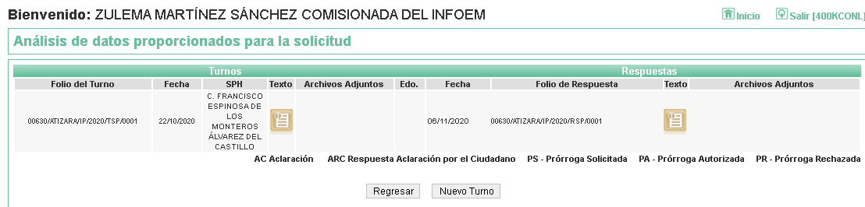

Al no apreciarse que la información fue turnada a todas las áreas competentes del Sujeto Obligado, es de señalar que no se aprecia que se haya realizado el procedimiento que debe llevarse a cabo de acuerdo a lo que establece la Ley de Transparencia y Acceso a la Información Pública del Estado de México y Municipios, en sus artículos 151, 160, 162, 163, 164, 165 y 166, que establece que las Unidades de Transparencia de los sujetos obligados deben garantizar las medidas y condiciones de accesibilidad para que toda persona pueda ejercer el derecho de acceso a la información; por lo que, son los responsables de hacer las notificaciones correspondientes, además de llevar a cabo las gestiones necesarias para facilitar el acceso de la información.

En ese sentido las Unidades de Transparencia garantizarán que las solicitudes se turnen a todas las áreas competentes que cuenten con la información o deban tenerla de acuerdo a sus facultades, funciones y atribuciones, para que realicen una búsqueda exhaustiva y razonable de la documentación solicitada, con el fin de que proporcionen las expresiones documentales que se encuentren en sus archivos o que estén constreñidos a elaborar.
Finalmente y en mérito de lo expuesto en líneas anteriores, resultan fundados los motivos de inconformidad vertidos por el Recurrente, por ello con fundamento en el artículo 186 fracción II de la Ley de Transparencia y Acceso a la Información Pública del Estado de México y Municipios, se revoca la respuesta a la solicitud de información 00630/ATIZARA/IP/2020, que han sido materia del presente fallo.

Por lo antes expuesto y fundado.

SE RESUELVE

PRIMERO. Se revoca la respuesta entregada por el Sujeto Obligado, a la solicitud de información 00630/ATIZARA/IP/2020, por resultar fundados los motivos de inconformidad que arguye la recurrente, en términos del considerando cuarto de la presente resolución.

SEGUNDO. Se ordena al Sujeto Obligado, entregue al Recurrente, previa búsqueda exhaustiva y razonable, en términos del considerando cuarto de la presente resolución y mediante el SAIMEX, lo siguiente:

- En relación a la Unidad de transparencia, el documento en donde conste a que unidad administrativa o comisión, se le rinde informe de sus actividades, evalúa y revisa el funcionamiento al veintidós de octubre de dos mil veinte.

TERCERO. Notifíquese al titular de la unidad de transparencia del Sujeto Obligado, para que conforme al artículo 186 último párrafo, 189 segundo párrafo y 194 de la Ley de Transparencia y Acceso a la Información Pública del Estado de México y Municipios; dé cumplimiento a lo ordenado dentro del plazo de diez días hábiles, debiendo informar a este Instituto en un plazo de tres días hábiles siguientes sobre el cumplimiento dado a la presente resolución.

CUARTO. De conformidad con el artículo 198, de la Ley de Transparencia y Acceso a la Información Pública del Estado de México y Municipios, de considerarlo procedente, el Sujeto Obligado de manera fundada y motivada, podrá solicitar una ampliación de plazo para el cumplimiento de la presente resolución.

QUINTO. Notifíquese al Recurrente la presente resolución mediante el SAIMEX.

SEXTO. Hágase del conocimiento del Recurrente que en caso de considerar que la presente resolución le causa algún perjuicio podrá impugnarla vía Juicio de Amparo en los términos de las leyes aplicables, de conformidad con lo establecido en el artículo 196 de la Ley de Transparencia y Acceso a la Información Pública del Estado de México y Municipios.

ASÍ LO RESUELVE, POR UNANIMIDAD DE VOTOS, EL PLENO DEL INSTITUTO DE TRANSPARENCIA, ACCESO A LA INFORMACIÓN PÚBLICA Y PROTECCIÓN DE DATOS PERSONALES DEL ESTADO DE MÉXICO Y MUNICIPIOS, CONFORMADO POR LOS COMISIONADOS ZULEMA MARTÍNEZ SÁNCHEZ, EVA ABAID YAPUR, JOSÉ GUADALUPE LUNA HERNÁNDEZ, JAVIER MARTÍNEZ CRUZ Y LUIS GUSTAVO PARRA NORIEGA, EN LA SEGUNDA SESIÓN ORDINARIA CELEBRADA EL VEINTISIETE DE ENERO DE DOS MIL VEINTIUNO, ANTE EL SECRETARIO TÉCNICO DEL PLENO, ALEXIS TAPIA RAMÍREZ. -----------------------------------------------------------------------------------------------------------------------------------------------------------------------------------------------------------------------------------------------------------------------------------------------------------------------------------------------------------------------------------------------------------------------------------------------------------------------------------------------------------------------------------------------------------------------------------------------------------------------------------------------------------------------------------------------------------------------------------------------------------------------------------------------------------------------------------------------------------------------------------------------------------------------------------------------------------------------------------------------------------------------------------------------------------------------------------------------------------------------------------------------------------------------------------------------------------------------------------------------------------------------------------------------------------------------------------------------------------------------------------------------------------------------------------------------------------------------------------------------------------------------------------------------------------------------------------------------------------------------------------------------------------------------------------------------------------------------------------------------------------------------------------------------------------------------------------------------------------------

Zulema Martínez Sánchez
Comisionada Presidenta
(Rúbrica).

José Guadalupe Luna Hernández
Comisionado
(Rúbrica).

Eva Abaid Yapur
Comisionada
(Rúbrica).

Luis Gustavo Parra Noriega
Comisionado
(Rúbrica).

Javier Martínez Cruz
Comisionado
(Rúbrica).

Alexis Tapia Ramírez
Secretario Técnico del Pleno
(Rúbrica).

Esta hoja corresponde a la resolución de fecha veintisiete de enero de dos mil veintiuno, emitida en el recurso de revisión 05880/INFOEM/IP/RR/2019.
OSAM/MOC

Artículo 66. Las comisiones del ayuntamiento serán responsables de estudiar, examinar y proponer a éste los acuerdos, acciones o normas tendientes a mejorar la administración pública municipal, la solución de los litigios laborales en su contra, así como de vigilar e informar sobre los asuntos a su cargo y sobre el cumplimiento de las disposiciones y acuerdos que dicte el cabildo. Las comisiones, deberán entregar al ayuntamiento, en sesión ordinaria, un informe trimestral que permita conocer y transparentar el desarrollo de sus actividades, trabajo y gestiones realizadas.

